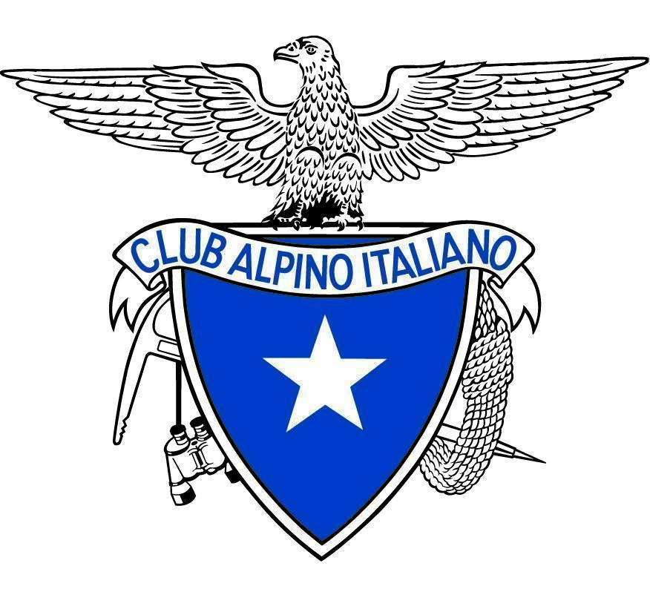

IL CAI SCEGLIE LA VAL DI NON: A CASTEL VALER IL CONSIGLIO CENTRALE NAZIONALE

Tra Castel Valer e Coredo, la valle protagonista dell’alpinismo e della cultura di montagna
Doppio appuntamento di rilevanza nazionale per la montagna nonesa. La Val di Non si prepara a diventare, nella primavera del 2026, uno dei centri della vita associativa e culturale del Club Alpino Italiano.
Venerdì 27 e sabato 28 marzo, l’antica residenza di Castel Valer, nel Comune di Ville d’Anaunia, ospiterà i lavori congiunti del Comitato Direttivo Centrale (CDC) e del Consiglio Centrale (CC) del Club Alpino Italiano. Un appuntamento che riunirà i vertici associativi provenienti da tutte le regioni d’Italia e che rappresenta un passaggio di grande rilievo nella vita del sodalizio.
Il programma prevede, nella giornata di venerdì 27, la riunione del Comitato Direttivo Centrale e una visita guidata a Castel Valer, con apertura ufficiale dell’ospitalità affidata a Massimiliano Corradini, Presidente della Sezione SAT di Rallo, componente della Giunta Esecutiva della SAT Centrale e Consigliere nazionale del CAI. Sabato 28 marzo si svolgerà invece la sessione plenaria del Consiglio Centrale, chiamato a discutere temi strategici per il futuro dell’alpinismo italiano.
«Non è un Consiglio Centrale come gli altri», commenta Massimiliano Corradini. «La Sezione SAT di Rallo ha voluto fortemente portare qui i massimi organi del CAI perché la Val di Non sia protagonista di un momento destinato a lasciare un segno importante nella storia dell’associazione. Ciò che verrà discusso a Castel Valer avrà ricadute significative. Un ringraziamento sentito va al Comune di Ville d’Anaunia, alla Comunità della Val di Non, per il sostegno, e alla APT della Val di Non che ha messo a disposizione la splendida e unica cornice del castello».
L’iniziativa, sostenuta dalla Comunità della Val di Non e dal Comune di Ville d’Anaunia, in collaborazione con l’Azienda per il Turismo Val di Non e con la Strada della Mela e dei Sapori delle Valli di Non e Sole, si inserisce in un più ampio progetto di valorizzazione culturale del territorio che vedrà, in contemporanea, un secondo importante appuntamento: la mostra “PRIMA DEL CIELO. Pittura, fotografia e scultura in dialogo con la montagna”, ospitata a Casa da Marta, Coredo (Comune di Predaia).
L’esposizione, promossa dal Circolo Fotografico Valli del Noce APS con il sostegno della Comunità della Val di Non, della Regione Trentino-Alto Adige e del Comune di Predaia, vede il contributo artistico di Marcello Nebl, autore dell’immagine guida della mostra, e la curatela critica di Fulvio Orsenigo, figura di riferimento nella fotografia di paesaggio. La mostra sarà curata da Giuseppe Tasin, curatore delle opere della Regione Trentino-Alto Adige. Attraverso il dialogo tra pittura, fotografia e scultura, la mostra propone una lettura profonda del paesaggio alpino, indagando la montagna come luogo di identità, memoria e relazione, in piena sintonia con i valori del Club Alpino Italiano.
«La Comunità della Val di Non ha creduto fin da subito in questa doppia opportunità», dichiara Andrea Biasi, Vicepresidente della Comunità della Val di Non con delega alla cultura. «Da un lato, accogliere i vertici nazionali del CAI a Castel Valer per un passaggio di grande rilievo associativo; dall’altro, sostenere, insieme al Comune di Predaia, una mostra come “Prima del cielo”, che invita a guardare la montagna con occhi nuovi. Sono due facce della stessa medaglia: una comunità che vive le terre alte non solo come ambiente da tutelare, ma come spazio di cultura, identità e relazioni. L’evento di Castel Valer e la mostra di Coredo rappresentano insieme un’occasione concreta per affermare il ruolo della Val di Non nel panorama alpino nazionale».
Ad accompagnare i due momenti, contribuendo a valorizzarne ulteriormente il significato culturale e identitario, saranno due eccellenze del territorio: il Coro Lago Rosso e il Coro Sette Larici, espressioni vive della tradizione musicale nonesa.
I lavori di Castel Valer prevedono, oltre alle sessioni plenarie, momenti conviviali e occasioni di confronto tra i rappresentanti nazionali del CAI, i sindaci della valle e i presidenti delle Sezioni SAT locali, rafforzando il legame tra dimensione nazionale e realtà territoriali. La presenza dei vertici nazionali del Club Alpino Italiano in Val di Non rappresenta un riconoscimento del ruolo che il territorio è in grado di esprimere nel panorama alpino, oltre che un’opportunità concreta per consolidare relazioni e progettualità condivise tra livello locale e nazionale.

Ufficio stampa Club Alpino Italiano
ufficio.stampa@cai.it

L45 Corporate Relations
Alessandro D’Angelo – 329/4139226 – adangelo@l45.it
Valerio Ferrari – 392/7152761 – vferrari@l45.it

